Технологическая карта занятия
«Цикл for»
Тема: «Цикл for»
Цели:
- обучающая: познакомить с понятием цикла с заданным числом повторений; рассмотреть примеры, где встречаются данные циклы; сравнить все виды циклов и принцип их работы при решении задач;
- развивающая: развивать творческую активность учащихся, логическое мышление, умение поиска информации в учебнике;
- воспитательная: воспитывать интерес к предмету, аккуратность, внимательность, дисциплинированность, самостоятельность в процессе работы с учебником.
Планируемые результаты:
- предметные: сформировать представления об алгоритмической конструкции цикл, о цикле с заданным числом повторений; развить умение составлять простые циклические алгоритмы для формального исполнителя с заданной системой команд; сформировать умение записывать на языке программирования короткие алгоритмы с циклами;
- личностные: развить алгоритмическое мышление, внимательность;
- метапредметные: сформировать умение выделять циклические алгоритмы в различных процессах.
Оборудование:
- для педагога: компьютер, интерактивная доска;
- для учащихся: ручка, карандаш, тетрадь, ПК.

ХОД ЗАНЯТИЯ
№ п/п | Этапы занятия | Деятельность педагога | Деятельность учащихся | УУД на этапах занятия
1 | Этап мотивации (самоопределения) к учебной деятельности | Проверка готовности детей к занятию, эмоционального настроя учащихся.  - Здравствуйте, ребята! Мы хорошо поработали над предыдущей темой. Сегодня нас ждет не менее интересное занятие. Для вашей будущей жизни это будет необходимо: например, если вы захотите узнать, сколько бактерий появится на вашем бутерброде после того, как он упадет. Опровергнем правило 5 секунд! Готовы? | Дети рассаживаются по местам. Проверяют наличие принадлежностей. Здороваются с педагогом и сообщают о готовности к изучению новой темы. | Личностные УУД:  - самоопределение  Регулятивные УУД:  - самоорганизация  Коммуникативные УУД:  - планирование учебного сотрудничества с учителем и сверстниками
2 | Этап актуализации и пробного учебного действия | - Для начала давайте вспомним, что мы проходили на прошлых занятиях?  - А теперь давайте попробуем составить алгоритм программы для построения дома. Представим ситуацию: у вас есть 1000 кирпичей. Какие действия придется выполнить строителю, чтобы положить 1 кирпич? Сколько раз нужно будет их выполнить? Сколько строк займет такая программа? | - Черепашья графика.  - Взять кирпич, положить кирпич, положить цемент.  -1000 раз  - 3 * 1000 = 3000  Один ученик по желанию выходит к доске для выполнения упражнения. Остальные учащиеся помогают ему и контролируют правильность выполнения упражнения. | Познавательные УУД:  - закрепление материала, изученного на предыдущих уроках;  - самостоятельное выделение и формулирование познавательной цели  Личностные УУД:  - развитие памяти и мышления  Коммуникативные УУД:  - уметь с достаточной полнотой и точностью выражать свои мысли
3 | Этап выявления места и причины затруднения. | - В программировании для повторяющихся команд существует алгоритмическая конструкция «ЦИКЛ».  - Что такое цикл? (упражнение https://learningapps.org/2401444 на интерактивной доске) (Приложение А) | Один ученик по желанию выходит к доске для выполнения упражнения. Остальные учащиеся помогают ему и контролируют правильность выполнения упражнения. | Регулятивные УУД:  - целеполагание, прогнозирование;  Познавательные УУД:  - выбор наиболее эффективных способов решения задач в зависимости от конкретных условий
4 | Этап построения проекта выхода из затруднения | Существуют разные виды циклов. Сегодня на занятии мы познакомимся с циклом for. Это цикл с заданным числом повторений. Давайте с помощью блок-схемы попробуем составить программу с циклом.  Изучают запись цикла на блок-схемах. | Ученики изучают блок-схему и запись на алгоритмическом языке. | Регулятивные УУД:  - умение ставить учебную задачу, называть цель, формулировать тему;  - планирование учебной деятельности  Коммуникативные УУД:  - планирование учебного сотрудничества с учителем и сверстниками  Познавательные УУД:  - моделирование, решение проблемы, построение логических цепей, анализ, умение структурировать знания  Личностные УУД:  - развитие логического мышления
5 | Этап реализации построенного проекта | А теперь давайте познакомимся, как выглядит синтаксис конструкции на языке Python.  - Используя полученные знания, запрограммируйте задачу (каждое действие выводится с помощью print). Предложить ученикам работу в парах. Разделить по партам. Проверка происходит посредством опроса. | Учащиеся делятся по парам и выполняют задание с применением новых знаний. | Познавательные УУД:  -развитие представлений о цикле  - умение отбирать нужную информацию из имеющегося источника, работать с примерами.  Личностные УУД:  -развитие алгоритмического мышления  Коммуникативные УУД:  - умение слушать учителя и одноклассников, работать в сотрудничестве с участниками группы
6 | Этап первичного закрепления с проговариванием во внешней речи | А теперь давайте посмотрим, как цикл с заданным числом повторения в разы сможет уменьшить код для нашей черепашки.  Задача 1. Составьте программу для отрисовки квадрата с помощью цикла for.  Задача 2. Составьте программу для отрисовки домика, состоящего из квадрата и треугольника. | Смотрят презентацию, рассматривают представленные примеры и решают их с проговариванием алгоритма решения вслух. | Личностные УУД:  - развитие памяти  -развитие алгоритмического мышления  - развитие логического мышления  Регулятивные УУД:  - умение оценивать результаты деятельности одноклассников  - умение концентрировать внимание
7 | Этап самостоятельной работы с самопроверкой по эталону | - Повторим ТБ при работе за компьютером. Самостоятельно найдите закономерность между количеством сторон правильного многоугольника и углом поворота черепашки.  Задача 3. Реализуйте программу, которая рисует правильный многоугольник с заданным числом сторон.  Задача 4. Реализуйте программу, которая рисует все правильные многоугольники, число сторон в которых <= числа, введенного пользователем. | Учащиеся выполняют предложенные задания за ПК. | Личностные УУД:  -развитие алгоритмического мышления  - развитие логического мышления  Познавательные УУД:  -умение работать с информацией  -умение структурировать знания  - умение выбирать наиболее эффективный способ решения  Регулятивные УУД:  - контроль, оценка
8 | Этап включения в систему знаний и повторения | - А теперь предлагаю вам опровергнуть правило 5 секунд и решить задачу 4 из «модуля для коллективной работы «Циклические алгоритмы с параметром» (217024)» (http://school-collection.edu.ru/catalog/res/aa47cf95-3472-bd1f-c3a8-f9c7aa32c5b5/?inter) (Приложение B). | Дети делятся на группы по 3 человека и решают задачу 4 каждый за своим компьютером. | Регулятивные УУД:  - выделение и осознание того, что усвоено, что ещё подлежит усвоению  Коммуникативные УУД:  - умение формулировать собственные мысли  - умение формулировки и постанови вопроса
9 | Рефлексия учебной деятельности | Что же мы сегодня изучили?  Рефлексия «Метод 5 пальцев» (Приложение С) | Подводят итоги занятия.  Отвечают на поставленные вопросы.  Высказывают свою точку зрения, делают самооценку своей работы. | Личностные УУД:  - развитие самооценки  Коммуникативные: - умение с достаточной полнотой и точностью выражать свои мысли  Регулятивные УУД:  - контроль, самоконтроль.

ПРИЛОЖЕНИЕ A
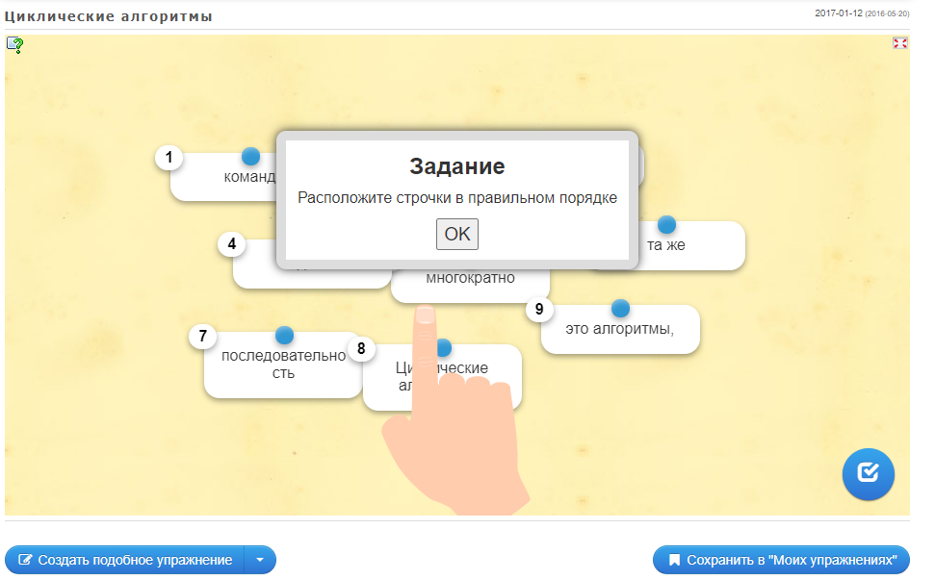

ПРИЛОЖЕНИЕ B
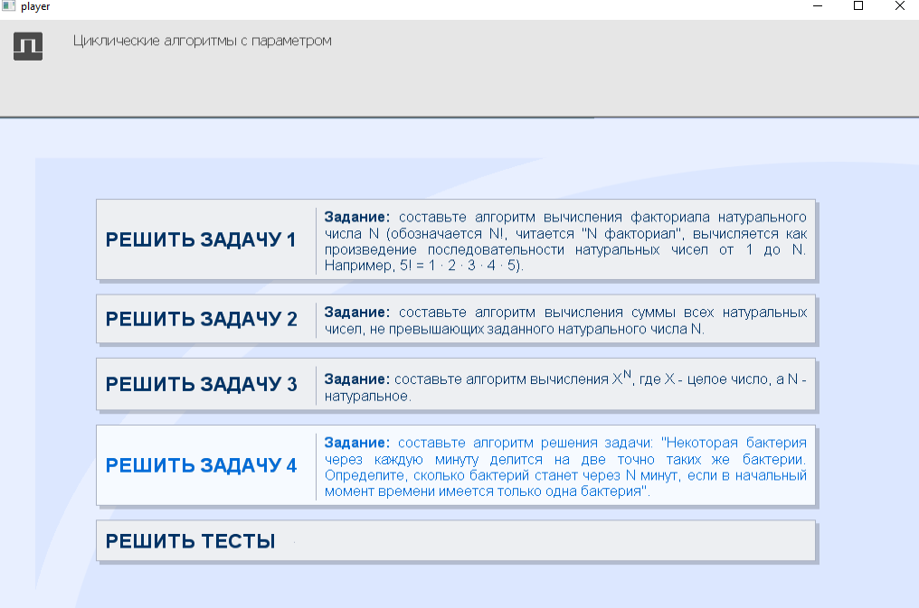

ПРИЛОЖЕНИЕ C
